**工程數學Midterm #2 Dec, 4 2018**

給分原則，全對才給分

1. 求 Laplace 轉換 f(t) 🡪 F(s) (配分15分, 每小題5分)

2. 求Laplace 逆轉換 F(s) 🡺 f(t) (配分20分, 每小題5分)

3. 使用Laplace 轉換解下列問題 (配分10分)

4. 使用Laplace 轉換解下問題 (配分10分) 註:

5. 使用Laplace 轉換解下列問題 (配分10分)

6. 使用Laplace 轉換解下列問題 (配分10分)

7. 求F(s) 🡺 f(t) (配分10分)

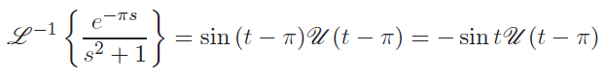

8. 求 f(t), (配分15分)

$$F\left(s\right)= \frac{e^{-s}}{s^{2}+π^{2}}+\frac{e^{-2s}}{s^{2}+π^{2}}+\frac{e^{-3s}}{{(s+2)}^{2}}$$

公式表

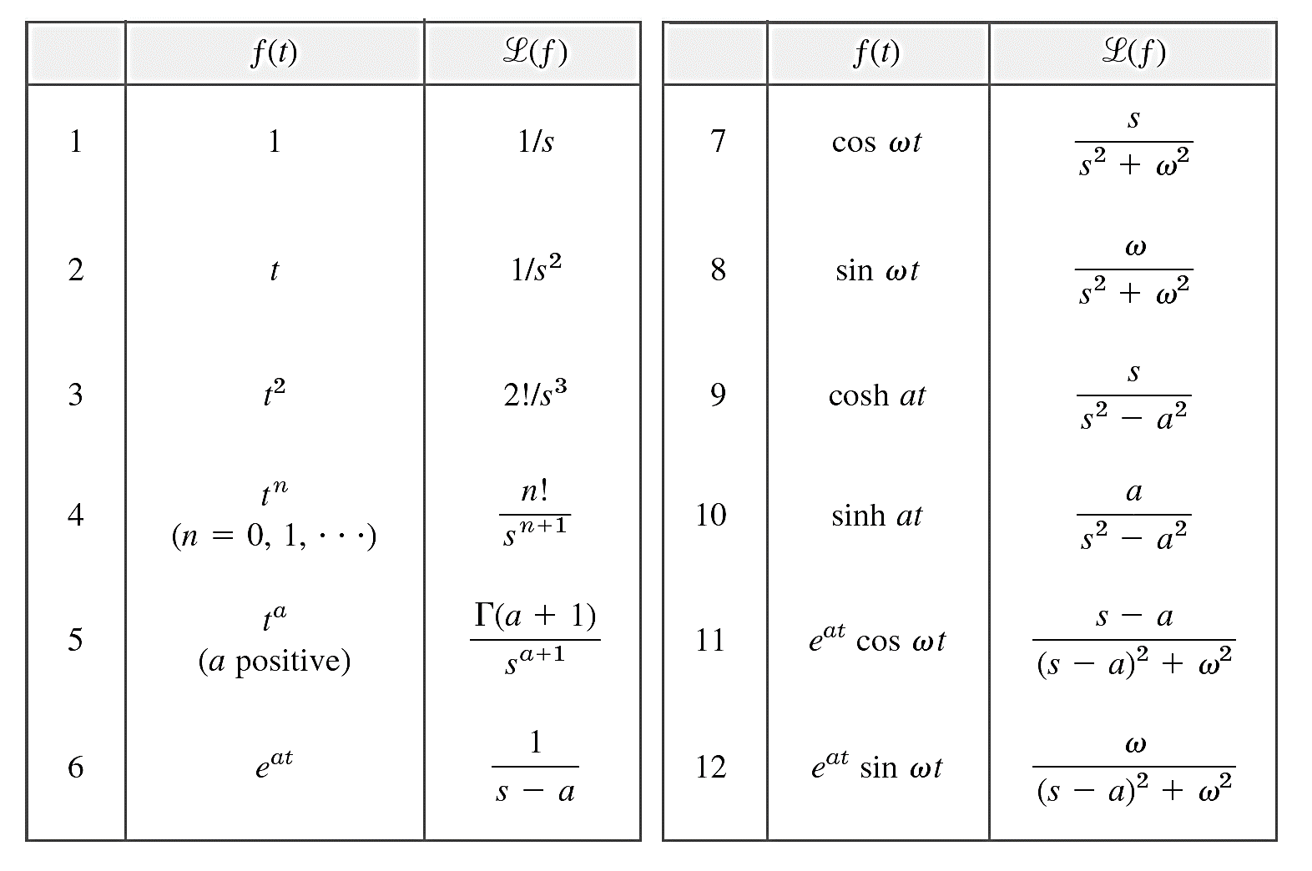

First Shifting Theorem, *s*-Shifting

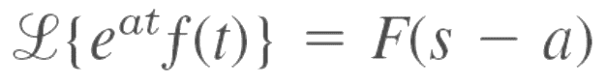

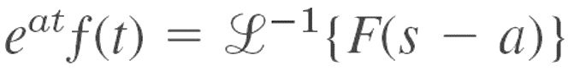

Laplace Transform of Derivatives

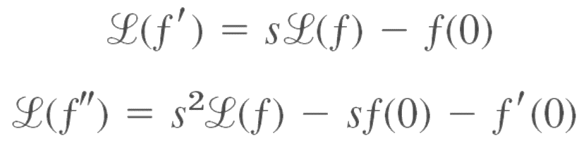



Laplace Transform of Integral

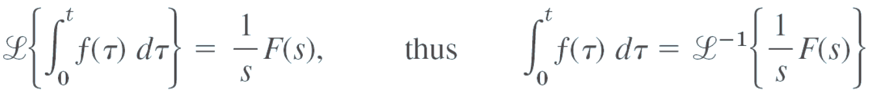

**unit step function** or **Heaviside function**

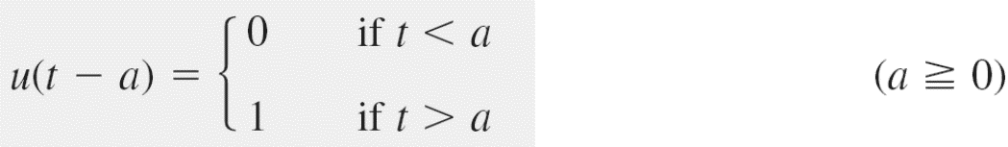

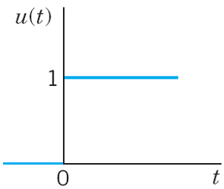 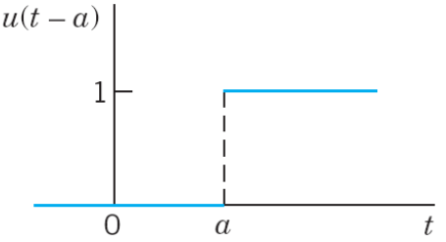

**Second Shifting Theorem; Time Shifting**

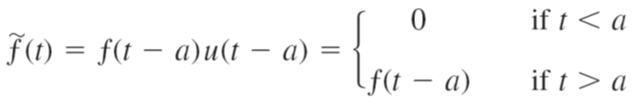





**Examples for *t*-shifting by 1**

 